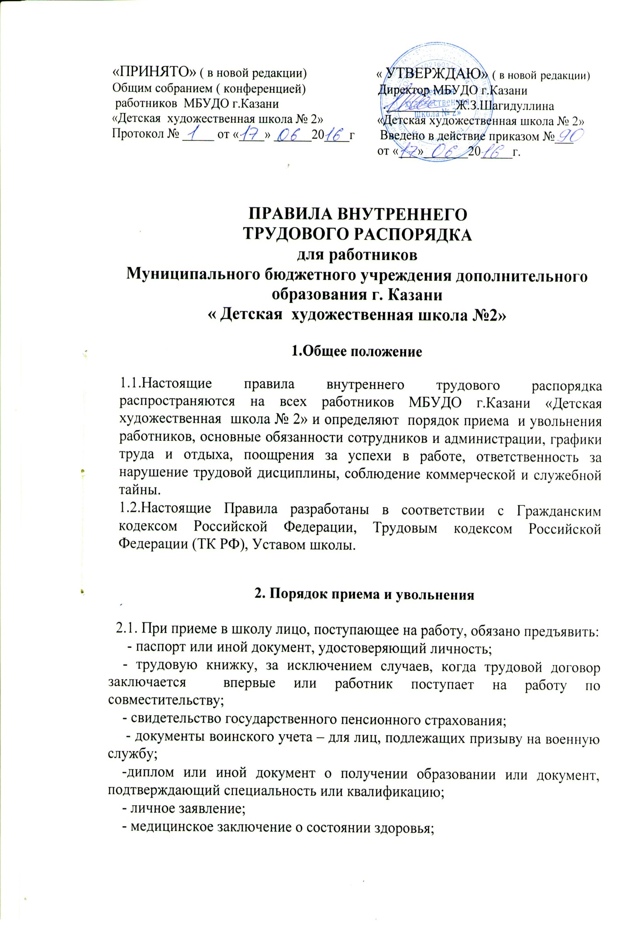-справку о наличии (отсутствии) судимости и (или)факта уголовного преследования, либо о прекращении уголовного преследования по реабилитирующим основаниям, выданную в порядке и по форме, которая устанавливается федеральным органом Исполнительной власти( ст.331 ТК РФ).
Прием на работу без предъявления указанных документов не допускается.
Прием на работу в школу производится на основании трудового договора, заключенного в письменной форме и оформляется приказом директора школы, который объявляется работнику под расписку в 3-дневный срок со дня подписания трудового договора.
2.2. При приеме на работу администрация школы обязана:
- ознакомить сотрудника с порученной работой, условиями оплаты труда и разъяснить его права и обязанности в соответствии с должностной инструкцией;
- ознакомить с настоящими правилами внутреннего трудового распорядка;
- проинструктировать по правилам техники безопасности на рабочем месте, требованиям санитарной и противопожарной охраны и другим правилам охраны труда;
- ознакомить с Уставом и иными локальными, нормативными актами, имеющими отношение к его трудовой функции;
- ознакомить с коллективным договором.
2.3. Лицам, поступающим на работу впервые, не позднее недельного срока со дня приема на работу, заполняется трудовая книжка;
2.4. Прекращение трудового договора возможно только по основаниям, предусмотренным
Трудовым Кодексом РФ:
- по соглашению сторон (ст. 78 ТК РФ);
- в связи с истечением срока трудового договора и не продлением его на новый срок (п.2 ст.58 ТК РФ);
- по инициативе сотрудника ( ст.80 ТК РФ);
- по инициативе администрации( ст.81 ТК РФ);
- по результатам оценки деятельности сотрудника аттестационной комиссией, как не соответствующего занимаемой должности, включая испытательный срок;
- в случае разглашения служебной и коммерческой тайн школы с нанесением морального и материального ущерба;
- в других случаях, предусмотренных ТК РФ;
2.5. Работник имеет право расторгнуть трудовой договор, предупредив об этом Работодателя письменно, за 2 недели. Расторжение трудового договора по инициативе администрации допускается лишь в порядке и в случаях, предусмотренных законодательством. Прекращение трудового договора оформляется приказом.
2.6. По истечении указанного срока работник вправе прекратить работу, а работодатель обязан выдать ему трудовую книжку с внесенной в неё записью о причине увольнения в точном соответствии с формулировкой, предусмотренной действующим законодательством, и произвести с увольняемым полный расчет. День увольнения считается последним днем работы.
2.7. По соглашению между работником и работодателем трудовой договор, может быть, расторгнут и до истечения срока предупреждения.
2.8. Срочный трудовой договор расторгается с истечением срока его действия, о чем работник должен быть предупрежден в письменном виде не менее чем за 3 дня до увольнения.

3. Основные обязанности и права работников Школы.

3.1. Работники школы обязаны:
- строго выполнять обязанности, возложенные на них Уставом школы, настоящими Правилами, условиями трудового договора;
- честно и добросовестно исполнять свои трудовые обязанности, соблюдать дисциплину труда: вовремя приходить на работу, соблюдать установленную продолжительность рабочего времени, использовать эффективно рабочее время и точно исполнять распоряжения руководства;
- обладать высокой профессиональной подготовленностью, проявлять необходимую инициативу и настойчивость в работе, постоянно совершенствовать свою профессиональную деловую квалификацию;
- строго соблюдать правила и нормы охраны труда, техники безопасности, санитарной и пожарной безопасности, незамедлительно сообщать администрации школы о всех случаях травматизма, ситуациях, представляющих угрозу жизни и здоровью людей, сохранности имущества;
- проходить в установленные сроки медицинский осмотр, соблюдать санитарные нормы и правила;
- своевременно заполнять и аккуратно вести установленную документацию;
- нести ответственность за жизнь, физическое и психологическое здоровье учащихся, обеспечивать охрану их жизни и здоровья, отвечать за воспитание и обучение, защищать их от всех форм физического и психического насилия;
- соблюдать этические нормы поведения на работе. Быть вежливыми и
внимательными с членами коллектива школы и родителями учащихся;
- сотрудничать с семьей учащихся по вопросам воспитания, обучения детей;
- качественно и в срок выполнять задания и поручения, работать над повышением своего профессионального уровня;
-поддерживать чистоту и порядок на рабочем месте, в служебных и иных помещениях школы, соблюдать установленный порядок хранения документов и материальных ценностей. Бережно относиться к имуществу работодателя;
-эффективно использовать компьютеры и другое оборудование, экономно и рационально расходовать электроэнергию, и другие материальные ресурсы;
-не использовать для выступлений и публикаций в средствах массовой информации сведений, полученных в силу служебного положения, распространение которых может нанести вред работодателю и другим работникам;
-проходить в установленные сроки медицинский осмотр в соответствии с нормами ТК РФ, делать необходимые прививки;
-педагогический работник обязан проходить аттестацию на соответствие
занимаемой должности (обязательная аттестация).
3.2. Педагогическим и другим работникам запрещается:
- изменять по своему усмотрению расписание занятий и график работы;
-отменять, удлинять или сокращать продолжительность занятий и перерывов между ними;
- оставлять учащихся одних в классе, без преподавателя;
- не допускать учащегося до уроков и удалять с урока;
- заходить во время уроков друг другу в классы и отвлекать коллег от выполнения их функциональных обязанностей.
3.3. При отсутствии учеников запрещается преподавателю покидать рабочее место, преподаватель обязан использовать рабочее время на:
- составление поурочных и тематических планов;
- методическую подготовку;
- подготовку личных творческих отчетов;
- изготовление методических пособий.
3.4. В помещениях школы запрещается:
- находиться в верхней одежде и головных уборах;
- громко разговаривать и шуметь в коридорах;
- курить на территории школы;
- распивать спиртные напитки в здании школы и на территории школы.
3.5. Работники школы имеют право:
-на прохождение аттестации на основании заявления, для установления соответствия уровня квалификационной категории (первой и высшей);
-на самостоятельное определение форм, средств и методов своей педагогической деятельности в рамках воспитательной концепции Учреждения;
-на определение по своему усмотрению темпов прохождения того или иного раздела программы;
- на проявление творчества, инициативы;
-на уважение, вежливое обращение со стороны администрации, учащихся и родителей;
-на моральное и материальное поощрение по результатам своего труда;
- на совмещение профессий (должностей);
-на получение рабочего места, соответствующего санитарно-гигиеническим нормам, нормам охраны труда, снабженного необходимым оборудованием, пособиями, литературой и иными материалами;
-на обязательное социальное страхование от несчастных случаев на производстве и профессиональных заболеваний в соответствии с федеральным законом;
-на получение достоверной информации от работодателя, соответствующих государственных органов и общественных организаций об условиях и охране труда на рабочем месте, о существующем риске повреждения здоровья, а также о мерах по защите от воздействия вредных и (или) опасных производственных факторов;
-на отказ от выполнения работ в случае возникновения опасности для жизни и здоровья вследствие нарушений требований охраны труда, за исключением случаев, предусмотренных федеральными законами, до устранения такой опасности;
- на обеспечение средствами индивидуальной и коллективной защиты в соответствии с требованиями охраны труда за счет средств школы;
- на обучение безопасным методам и приемам труда за счет средств школы;
-на профессиональную переподготовку за счет средств школы в случае
ликвидации рабочего места, вследствие нарушения требований охраны труда;
- на запрос о проведении проверки условий и охраны труда на рабочем месте органами государственного надзора и контроля за соблюдением законодательства о труде и охране труда лицами, осуществляющими государственную экспертизу условий труда, а также органами профсоюзного контроля;
- на обращение в органы государственной власти РФ, субъектов РФ и органы местного самоуправления, к Учредителю, к работодателю, а также в профессиональные союзы, их объединения и иные полномочные представительные органы по вопросам охраны труда;
- на личное участие или участие через своих представителей в рассмотрении вопросов, связанных с обеспечением безопасных условий труда на рабочем месте, и в расследовании происшедшего с ним несчастного случая на производстве или профессионального заболевания.
- на длительный отпуск сроком до одного года через каждые 10 лет непрерывной работы.
3.6. Педагог несет полную ответственность за жизнь и здоровье детей во время проведения занятий. Обо всех случаях травматизма учащихся немедленно сообщает администрации школы.
3.7. Без уважительной причины запрещается задержка учащихся после завершения урока.
3.8. Педагог должен в срок до 2 сентября предоставлять завучу школы расписание смен своих учебных групп, в соответствии с расписанием в общеобразовательной школе, а рабочие планы – к 1 сентябрю. Расписание уроков составляется завучем школы, в соответствии с предоставленными расписаниями смен учебных групп и в режиме оптимального использования и занятости учебных классов.
3.9. В школе устанавливаются единые правила для педагогов и других работников:
- уроки начинаются своевременно без задержки и заканчиваются строго через 40 минут;
- обращение к учащимся должно быть уважительным;
- категорически запрещается крик, оскорбление ученика;
- преподаватель вырабатывает спокойный, сдержанный тон;
- все преподаватели и работники школы обращаются между собой только благоприятным тоном на основе взаимоуважения друг к другу;
-категорически запрещается работникам школы обсуждать недостатки коллег с родителями, между собой, другими работниками школы и общественностью;
- внешний вид всех работников школы должен соотвествовать требованиям школьной этики и моды.

4. Основные обязанности работодателя.

4.1 Работодатель обязан:
-соблюдать законы и иные нормативные правовые акты, локальные акты, условия коллективного договора, соглашений и трудовых договоров;
-своевременно выполнять предписания государственных надзорных и контрольных органов;
- предоставлять сотрудникам работу, установленную трудовым договором;
-обеспечивать здоровые и безопасные условия труда;
-принимать меры к укреплению порядка и дисциплины, сокращению потерь рабочего времени;
-обеспечивать строгое соблюдение трудовой дисциплины;
-строго взыскивать с нарушителей дисциплины и поощрять сотрудников, отличившихся при исполнении должностных обязанностей;
-неуклонно соблюдать законодательство о труде;
- своевременно выплачивать в полном размере, причитающуюся работникам заработную плату;
-создавать необходимые условия для совмещения работы с обучением (по повышению квалификации и пр.);
-осуществлять обязательное социальное страхование работников в порядке, установленном федеральными законами;
-поддерживать и развивать инициативу сотрудников;
- отстранять от работы (или) не допускать к ней лицо:
∙ появившееся на работе в состоянии алкогольного, наркотического или токсического опьянения,
∙не прошедшее в установленном порядке обязательный медицинский осмотр;
-стремиться к созданию высококвалифицированного творческого коллектива работников, обеспечивать личностное развитие каждого работника с учетом его индивидуальных особенностей, склонностей, интересов и состояния здоровья.

5. Рабочее время и время отдыха

5.1. В соответствии с действующим трудовым законодательством РФ, для сотрудников школы устанавливается 5-дневная рабочая неделя продолжительностью 36 ч.- для женщин, 40 ч – для мужчин, с двумя выходными днями (суббота, воскресенье). График работы сотрудников школы утверждается работодателем по согласованию с Общим собранием ( конференцией)трудового коллектива.
5.2. График работы сотрудников школы, педагогическая нагрузка по учебным часам ( на новый учебный год) утверждается директором школы, совместно с профкомом школы.
При этом необходимо учитывать:
- у преподавателей должен сохраняться объем учебной педагогической нагрузки;
- молодых специалистов обеспечить учебной нагрузкой не менее количества часов, соответствующих ставке заработной платы;
-неполная учебная нагрузка преподавателя возможна только при его согласии, которое должно быть выражено в письменной форме;
-объем учебной нагрузки должен быть стабильным на протяжении всего учебного года.
5.3. Продолжительность дня технического персонала и секретаря с 9.00 до 18.00.
Технический и обслуживающий персонал могут быть привлечены к работе в вечернее время, для обслуживания выставок и мероприятий, проводимых в школе, за счет использования второй половины дня рабочего времени.
При использовании сверхурочно рабочего времени, администрация школы предоставляет дни отдыха в период школьных каникул.
5.4. Все преподаватели расписываются в тетради контроля, отмечая время прихода и ухода, а также для контроля использования ключей от классов.
5.5. Рабочий день для педагогических работников школы начинается:
8ч.00мин.- 1 смена
13ч.30мин. – 2 смена
17ч.00 мин. – 3 смена
Ежедневная нагрузка не более 6 часов.
Рабочий день преподавателя может быть увеличен в случаях:
- проведение педсоветов;
- производственных совещаний, совещаний при директоре, зам.директоре по учебно- воспитательной работе и пр.;
-занятости внеклассной работой, при участии и проведении просветительских, тематических лекций, бесед и подобных мероприятий, организации своего класса для творческих встреч с художниками, мастерами искусств РТ.
5.6. Время каникул является рабочим временем. В каникулярное время работа преподавателя осуществляется в соответствии с предельной нормой недельной почасовой нагрузки. Неявка на работу в каникулярное время без уважительных причин приравнивается к прогулу.
5.7. Устанавливается единое время совещаний, собраний трудового коллектива – в 12.30 часов.
5.8. В соответствии со ст. 112 ТК РФ нерабочими праздничными днями являются:
- 1,2,3,4 и 5 января – Новогодние каникулы;
- 7 января – Рождество Христово;
- 23 февраля – День защитника Отечества;
- 8 марта – Международный женский день;
- 1 мая – Праздник Весны и Труда;
- 9 мая – День Победы;
- 12 июня – День России;
- 4 ноября – День народного единства.
При совпадении выходного и нерабочего праздничного дней, выходной день переносится на следующий после праздничного рабочий день.
5.9. Работа в выходные и нерабочие праздничные дни, как правило, запрещается. Привлечение к работе в эти дни допускается с письменного согласия работника. Исключение составляют работники, которые работают по графику (сторожа).
5.10. Работникам предоставляются ежегодные отпуска с сохранением места работы (должности) и среднего заработка. Очередность предоставления оплачиваемых отпусков определяется ежегодно в соответствии с графиком отпусков, утверждаемых работодателем с учетом мнения профсоюзного комитета школы не позднее, чем за 2 недели до наступления календарного года. О времени начала отпуска работник должен быть извещен не позднее, чем за 2 недели до его начала. Отдельным категориям работников в случаях, предусмотренных федеральными законами, ежегодный оплачиваемый отпуск предоставляется по их желанию в удобное для них время.
5.11. Администрация школы организует учет рабочего времени и его использования всеми сотрудниками школы. В случае неявки на работу по болезни работник обязан срочно известить об этом администрацию, а также предоставить лист временной нетрудоспособности в первый день выхода на работу.

6. Поощрения за успехи в работе

6.1. За образцовое выполнение должностных обязанностей, повышение эффективности и качества работы, продолжительную и безупречную работу, новаторство в труде, выполнение заданий особой важности и сложности и другие достижения в работе, применяются следующие виды поощрений:
- объявление благодарности;
- единовременное премия;
- объявление благодарности с единовременной премией;
- награждение ценным подарком;
- награждение почетной грамотой;
- присвоение почетного звания;
- награждение орденами и медалями.
6.2. Поощрения оформляются приказом, доводятся до сведения работника и заносятся в трудовую книжку и его личное дело.

7.Ответственность за нарушение трудовой дисциплины

7.1. За нарушение трудовой дисциплины работодатель имеет право применить следующие дисциплинарные взыскания:
- замечание;
- выговор;
- увольнение ( по соответствующим основаниям, предусмотренным ТК РФ).
7.2.Применение дисциплинарного взыскания не освобождает сотрудника, совершившего проступок, от материальной и административной ответственности, предусмотренной действующим законодательством, а также может сочетаться в установленном порядке с полным или частичным лишением премии, вознаграждения по итогам годовой работы и с ограничением льгот.
7.3. До применения дисциплинарного взыскания работодатель должен затребовать от работника объяснение в письменной форме. В случае отказа работника дать указанное объяснение, составляется соответствующий акт. Отказ работника дать объяснение по существу совершенного проступка, не является препятствием для применения дисциплинарного взыскания.
7.4. Дисциплинарное взыскание применяется не позднее 1 месяца со дня обнаружения проступка, не считая времени болезни работника, пребывания его в отпуске, а также времени, необходимого на учет мнения представительного органа работников. Дисциплинарное взыскание не может быть применено позднее 6 месяцев со дня совершения проступка, а по результатам ревизии, проверки финансово-хозяйственной деятельности или аудиторской проверки – не позднее 2 лет со дня его совершения. В указанные сроки не включается время производства по уголовному делу.
7.5. Дисциплинарное взыскание может быть обжаловано в порядке, установленном законодательством. Подача жалобы не приостанавливает действия наложенного дисциплинарного взыскания.
7.6. Если в течение 1 года со дня применения дисциплинарного взыскания работник не будет подвергнут новому взысканию, то он считается не имеющим дисциплинарного взыскания.
7.7.Дисциплинарное взыскание может быть снято до истечения 1 года со дня его применения работодателем по собственной инициативе, просьбе самого работника, или представительного органа работников, если подвергнутый взысканию не совершил новый проступок и проявил себя как добросовестный работник. Просьба о досрочном снятии взыскания рассматривается не позднее 15 дней со дня ее поступления.
7.8. За каждый дисциплинарный проступок может быть применено только одно дисциплинарное взыскание. При наложении дисциплинарного взыскания должно учитываться тяжесть совершенного проступка, обстоятельства, при которых он совершен, предшествующая работа и поведение работника.
7.9. Приказ о применении дисциплинарного взыскания с указанием мотивов его применения предъявляется работнику под расписку в течение 3 рабочих дней со дня его издания. В случае отказа работника подписать указанный приказ составляется соответствующий акт.
7.10.Правила внутреннего трудового распорядка школы являются едиными и обязательными для исполнения всеми работниками школы без исключения, контроль за соблюдением Правил возложен на администрацию и профсоюзный комитет школы. С правилами внутреннего трудового распорядка должны быть ознакомлены все работники школы.



